
Praktikum Softwaretechnik 1
EDV-NR.: 13138


Realisierung eines visuellen Vergleichswerkzeugs

Sommersemester 2006
Betreuer: Prof. Dr.-Ing. Oliver Kretzschmar

Vorgelegt von

Daniel Hübschmann
Matrikel-Nr.: 13505
Studiengang: Medieninformatik (Diplom)

Harald Köbler
Matrikel-Nr.: 15188
Studiengang: Medieninformatik (Diplom)

Stuttgart, im August 2006

1 Einleitung 3
2 Anforderungen 3
2.1 Zielgruppe 3
2.2 Anforderung des Systems 3
2.3 Ausgewählte Anforderungen eines Visuellen Vergleichswerkzeugs 3
3 Implementierung 4
3.1 Implementierung der Anforderungen des Systems 4
3.1.1 Entwicklungsumgebung und Technik 4
3.1.2 Mehrsprachigkeit 5
3.2 Architekturmuster 5
3.2.1 Verwendete Architekturmuster 5
3.2.2 Client-Server Architektur 5
3.2.3 Model-View-Controller-Architektur (MVC) 6
3.3 Workflow und Implementierung der Anforderungen eines visuellen Vergleichswerkzeugs 8
3.3.1 Vorraussetzung 8
3.3.2 Ablauf der Applikation 9
3.3.3 Toolbox 9
3.3.4 Vergleichsfunktionen 10
3.3.5 Notizenfenster (Notizen darstellen und anbringen) 11
3.3.6 Historyfenster 12
3.3.7 Beenden der Applikation 12
4 Offene Punkte 12
4.1 Anbringen der Rechteck-Notation 13
4.2 Errorhandling 13
4.3 Internet Security 13
5 Anhang 13
5.1 Verwendete Technologien 13
5.2 Testbedingungen 13
5.3 Links 14

Einleitung
Im Rahmen der Veranstaltungen Praktikum Softwaretechnik 1 im Sommersemester 2006, war das Ziel, ein visuelles Vergleichswerkzeug zu realisieren. Das Werkzeug soll es erlauben, dass grafische Unterschiede von JPEG-Einzelbildern sichtbar gemacht und gekennzeichnet werden können. Eine Konservierung der Erkenntnisse sollen durch Annotationen und der Option diese zu speichern, ermöglicht werden.
Praktischer Hintergrund: Im Pharmabereich müssen Medikamentenverpackungen mit Vorgängerversionen dokumentiert visuell vergleichbar sein, z.B. um Layout-Änderungen transparent nachvollziehen zu können.
Auf die Unterstützung verschiedener Sprachen war zu achten.

Anforderungen

Zielgruppe
Da der Einsatz der Applikation für visuelle Vergleiche von Layout-Dokumenten in der Pharmaindustrie gedacht ist, ist davon auszugehen, dass die meisten Benutzer von beschränkten Computerkenntnissen verfügen. Applikationen von Adobe oder aus dem Microsoft Office Paket sind dem Benutzer noch am Meisten vertraut. Von Programmierkenntnissen des Benutzers ist nicht auszugehen. Deshalb ist es von Vorteil, dass sich das Vergleichswerkzeug in ihre Bedienbarkeit an bekannten Programmen anlehnt und ein gewohntes „Look and Feel“ beibehalten wird. Durch die bekannte Bedienbarkeit (Best practice of Useability) ist eine Einarbeitungszeit nicht nötig und der Grad der Selbsterklärung des Programms sehr hoch. Es sollte dem Benutzer eine Vertrautheit mit der Benutzung des Systems von vorne herein gewährleisten.

Anforderung des Systems
- Useability (leichte und selbsterklärende Bedienbarkeit)
- Einhaltung der Konventionen von gewohnten Applikationen („Look and Feel“)
- Plattformunabhängig
- Speichern des Zustands der letzten Sitzung
- Unterstützung der Mehrsprachigkeit

Ausgewählte Anforderungen eines Visuellen Vergleichswerkzeugs
- Laden zweier Images von einem ausgewähltem Verzeichnis
- Funktionen, einen visuellen Vergleich zu ermöglichen
- Möglichkeit Annotationen mit Erstellungszeitpunkt zu setzen und zu löschen
- Möglichkeit die Darstellung der Bilder am Bildschirm nach Bedarf anzupassen
- Anzeige bisher durchgeführten Vergleiche und die Möglichkeit diese mit ihren Annotationen aufzurufen

Implementierung

Implementierung der Anforderungen des Systems

Entwicklungsumgebung und Technik
Aus der Tatsache, dass die Plattform des Benutzers unbekannt ist, ist es sinnvoll eine plattformunabhängige Implementierung zu wählen, die sowohl als Programm (Standalone Version für PC und MAC) auf dem Betriebssystem des Benutzers ausgeführt werden kann, als auch sofort, falls der Bedarf besteht, als browserbasierte Version (Flash Player 8 Plug-In nötig). Adobe Flash 8 wurde nicht nur aus diesen Gesichtspunkten für die Implementierung verwendet, sondern auch da seit der Einführung von ActionScript 2.0 im Herbst 2003, Flash objektorientierte Programmierung unterstützt.
Mit der aktuellen Version 8 lassen sich Applikationen nach den gewohnten Regeln der OOP implementieren, die nicht nur z.B. User Interface Elemente (z.B.Button, ScrollPane) aus der Klassenbibliothek als so genannte „Komponente“ direkt verwendet werden können, sondern auch schnell und bequem durch Programmierer abänderbar sind, die mit den Konzepten der objektorientierten Programmierung vertraut sind. Adobe Flash 8 erweist sich darüber hinaus als hervorragend für die Anforderungen der Applikation, da z.B. mit der BitMapData-Klasse Methoden zur Verfügung gestellt werden, die Imagemanipulationen ermöglichen, um Vergleichsfunktionen von Images durchzuführen.

Die Vergleiche mit den jeweiligen Annotationen werden in einer XML-Datei gehalten. Auch hier erweist sich Adobe Flash 8 als eine gute Wahl, da Flash nicht nur XML-Instanzen einlesen, parsen und letztendlich anzeigen kann, sondern auch direkt manipulieren. Diese Möglichkeit zur Manipulation von XML-Instanzen lässt Veränderungen in der Applikation, wie das Anbringen und das Festhalten von Annotationen. Dadurch bekommt die Applikation einen dynamischen Charakter. Aus Sicherheitsgründen ist es jedoch nicht möglich direkt aus einer Flash Applikation auf Dateien zum Schreiben zuzugreifen (s. Anhang). Um beim erneuten Starten der Applikation auf zuvor manipulierten Dateien zugreifen zu können, gibt es in Flash zwei Möglichkeiten: Die flash-interne SharedObjects oder einen unabhängigen Server, der Dateien anlegen kann.
SharedObjects in Flash sind Objekte, die auf dem lokalen Rechner abgelegt werden und sind vergleichbar mit Cookies in einem Browser. Bei Aufruf der Applikation, können diese Objekte wieder herangezogen und Daten von dem Zustand der letzten Sitzung eingelesen werden. Ein Nachteil ist jedoch, dass sich die Datei nicht unabhängig von der Flash Applikation manipulieren lässt. Der größte Nachteil jedoch ist, dass SharedObjects nur auf dem lokalen Betriebssystem liegen und dadurch eine Benutzung der Applikation von mehreren Workstations ausgeschlossen ist. Man könnte dieses Problem jedoch beheben, wenn man die Applikation über ein Netzwerk aufrufen kann. Die ausführbare Datei liegt auf einem Server und die Arbeitsplätze rufen diese über das Netzwerk auf. Jedoch behebt das nicht das Problem, diese Daten extern zu manipulieren.
Aus diesem Grund und für eine eventuell andere Verwendung der Daten, wurde das System so implementiert, dass Flash eine manipulierte XML-Instanz an einen PHP-Server sendet und der Server anschließend die bestehende XML-Datei, die in einem Verzeichnis auf dem Server liegt, mit der von Flash gesendeten XML-Instanz überschreibt.

Der letzte Stand der Implementierung ermöglicht jedoch noch keinen zeitgleichen Betrieb der Applikation von mehreren Benutzern! Aber ein Benutzer kann unabhängig von der Workstation die Applikation verwenden.

Mehrsprachigkeit
Die Mehrsprachigkeit der Applikation wird insofern gewährleistet, in dem sämtlich auftretende Wörter in externe XML-Dateien gehalten werden. In dem letzten Stand der Implementierung werden die Dateien: „language_german.xml“, „about_german.xml“ und „help_german.xml“ eingelesen.
Um eine andere Sprache anzeigen zu lassen, sollten diese Dateien kopiert und umbenannt werden zu z.B. „language_english.xml“ etc. und die darin enthaltenen Begriffe angepasst werden. Zusätzlich muss in der Model-Klasse („Model.as“) die Variable „xmlFileLanguage“ etc. entsprechend abgeändert werden. Die Applikation könnte man an dieser Stelle noch erweitern, sodass man zur Laufzeit ein Drop-Down-Menü anbietet, in der die Sprache ausgewählt werden kann.

Architekturmuster

Verwendete Architekturmuster
Zur Implementierung des Systems wurden zwei Architekturmuster verwendet: aus der Distributed Systems Kategorie die Client-Server-Architektur und aus der Interactive Systems Kategorie die Model-View-Controller (MVC) Architektur.

Client-Server Architektur
Alle durchgeführten Vergleiche mit ihren Annotationen werden in der XML-Datei „allCompares.xml“ aufgelistet. Diese Datei liegt in dem Verzeichnis „icompare“ auf dem Server, das auf dem root-Verzeichnis liegt. (bei XAMPP: „htdocs/icompare/allCompares.xml“). Wenn die Flash-Applikation gestartet wird, wird diese Datei eingelesen und der Inhalt interpretiert. Wird die XML-Instanz in Flash modifiziert (neuer Vergleich oder Veränderung der Annotationen zu einem Vergleich), bereitet Flash eine neue XML-Instanz vor und sendet diese schließlich an das PHP-Skript „allComparesXML.php“.
Diese Datei, die auf dem Server liegt und dort interpretiert wird, ermöglicht das Empfangen der neuen XML-Instanz von Flash, überschreibt die XML-Datei „allCompares.xml“ mit dieser Instanz und sendet die Daten aus der neu beschrieben XML-Datei zurück an Flash. Die Flash-Applikation empfängt die aktuelle Version der XML-Datei, passt die Veränderungen intern an und macht die Veränderung visuell sichtbar.

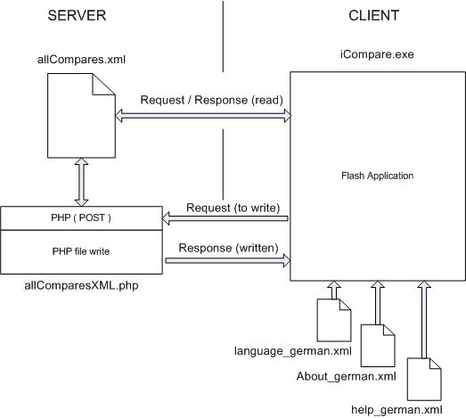

Abb.1.0 – Client-Server-Architektur

Somit ist gewährleistet, dass nach jeder Änderung (von dieser Applikation), die XML-Datei sofort aktualisiert und auch in Flash angezeigt wird.
Die XML-Datei „allCompares.xml“ ist die einzige XML-Datei, die auf dem Server liegt. Die anderen XML-Dateien („language_german.xml“, „About_german.xml“ sowie „help_german.xml“) liegen lokal und können auch jederzeit mit einem Editor angepasst werden. Auch diese Dateien könnte man bei Bedarf mit entsprechender Pfadänderung auf den Server legen.

Model-View-Controller-Architektur (MVC)
Die Flashapplikation arbeitet intern mit der Model-View-Controller-Architektur.
Es gibt eine Klasse Model.as, die alle Informationen, mit der die Applikation arbeiten soll bereitstellt. Das sind zum einem Konfigurationsinfomationen, wie z.B. der Host, Pfad und Dateiname der XML-Dateien, die zu laden sind, zum anderen Methoden, die diese Informationen aus der XML-Datei laden, parsen und für die Applikation aufbereiten.
Es gibt keine View-Klasse, sondern eine Anzahl von verschiedenen View-Klassen, die jede für sich eine Aufgabe bei der Darstellung des Contents in der Applikation übernimmt. So ist die ViewThumnails.as-Klasse verantwortlich für die Darstellung der Thumbnails (links-unten in der Applikation). Oder die ViewNotes.as ist Verantwortlich für die Darstellung der Notizen-Fenster (rechts-mitte in der Applikation) usw. Verändert sich der Content z.B. beim Anbringen einer Notiz, dann werden die einzelnen Views aufgerufen sich anzupassen, in dem sie sich aus der Model-Instanz die aktuellen Informationen holen und dementsprechend neu aufbauen.

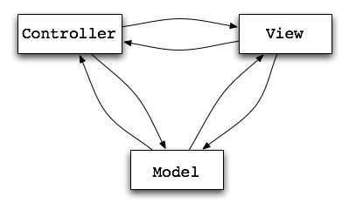

Abb.2.0 – Model-View-Controller-Architektur

Die Klasse Controller.as ist der Kern der Applikation. Bei Interaktion mit dem Benutzer wird der Controller herangezogen. Wird z.B. eine Schaltfläche geklickt, wird der Controller darüber informiert und er entscheidet was das Betätigen dieser Schaltfläche bewirkt. Anschließend werden entsprechende Methoden aufgerufen, diese Aufgabe zu verarbeiten. Das kann z.B. das Aufrufen einer der Vergleichsfunktionen sein und dementsprechend werden die ViewFunctionBox.as aufgefordert, den Inhalt der FunktionBox, in der der Benutzer Parameter für diese Funktion setzen kann, entsprechend darzustellen. Auch das Senden und Empfangen einer veränderten XML-Instanz veranlasst der Controller und gibt zuerst die empfangene Daten von dem PHP-Skript an dem Model weiter, der diese wiederum speichert. Danach befiehlt der Controller die Views sich anhand der neuen Daten im Model sich neu aufzubauen.

Dieses Prinzip findet sich oft bei interaktiven Anwendungen wieder und hat sich bei diesem Projekt als sehr pflegeleicht und programmierfreundlich erwiesen.

Workflow und Implementierung der Anforderungen eines visuellen Vergleichswerkzeugs

Vorraussetzung
Vorraussetzung für das bedienen der Applikation ist, dass in dem Verzeichnis in dem die ausführbare Datei iCompare.exe liegt, es zwei Unterverzeichnisse xml und Hotfolder gibt. In dem Verzeichnis xml liegen folgende Dateien:

- language_german.xml
- about_german.xml
- help_german.xml

In dem Verzeichnis Hotfolder sollen die Bilddateien enthalten sein, die man vergleichen möchte. Zusätzlich muss man Zugang zu einem PHP-Server haben, das folgende Dateien in einem Verzeichnis icompare enthält:

- allCompares.xml
- allComparesXML:php

Pfadänderungen müssen in Model.as vorgenommen werden.

Ablauf der Applikation
Die Applikation lässt sich starten in dem man auf die ausführbare Datei iCompare.exe doppelklickt. Die Applikation sieht dann ähnlich der folgende Abbildung aus:

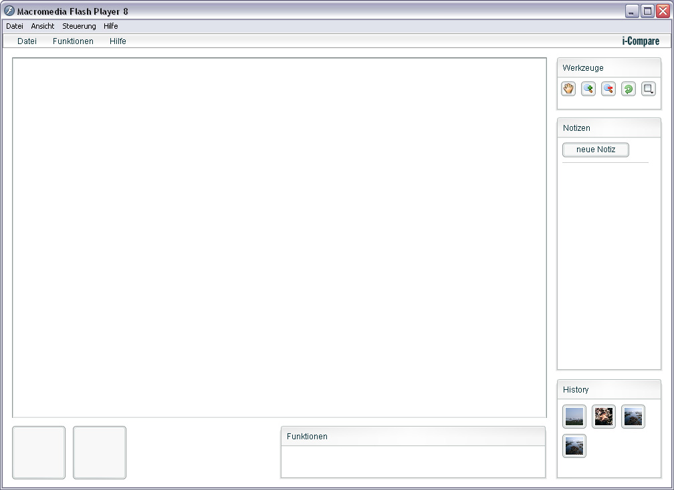
Abb.3.0 – Screenshot nach Starten der Applikation

Nun hat man zwei Möglichkeiten zu beginnen. Entweder man klickt auf einen Vergleich aus der History-Box (rechts-unten), um einen bereits behandelten Vergleich aufzurufen, oder man startet einen neuen Vergleich. Gehen wir zunächst vom letzteren aus.
Um einen neuen Vergleich zu starten, klickt man in der Menüleiste auf Datei-Neu. Dann erscheint ein Dialogfenster, in dem man die beiden Bilder, die man vergleichen möchte, einzeln auswählen kann. Dabei muss es sich um Bilder aus dem Hotfolder handeln. Klickt man danach auf weiter werden beiden Bilder überlappend in das Hauptfenster geladen und zusätzlich beide Bilder jeweils als Thumbnail links-unten angezeigt. Mit den Thumbnails werden nicht nur die Bilder dargestellt, sonder man hat auch die Möglichkeit die Überlappungsreihenfolge zu verändern. Es wird das Thumbnail markiert, das von der Überlappungsreihenfolge oben liegt.

Toolbox
Mit den Funktionen in der Toolbox lässt sich die Darstellungsart der Bilder verändern. Um eine der Funktionen aus der Toolbox zu verwenden, muss man auf eines der Schaltflächen klicken, um diese zu aktivieren und dann die Funktion durch einen Klick auf das Bild anzuwenden.
- Die Hand verschiebt das Bild nach dem „Drag“-Prinzip. Das kann man verwenden, wenn die Bilder in ihren Proportionen über die vorgegebene Anzeigefläche hinausgehen. Das kann passieren beim Laden von großformatigen Bildern oder beim Skalieren der Bilder.
- Die Lupenwerkzeuge, Lupe-Plus und Lupe-Minus, skalieren die überlappenden Bilder gleichzeitig um den Faktor 10 hoch bzw. runter.
- Das Rotationswerkzeug rotiert die überlappenden Bilder um 90° im Uhrzeigersinn. Nach viermaligem Anwenden des Werkzeugs befinden sich die Bilder wieder in der Ausgangsposition.
- Das Rechteckwerkzeug ermöglicht das Anbringen von Markierungsrechtecke. Wenn man auf den Bildern ein Rechteck aufzieht wird er schon während dem Aufziehen visuell angezeigt. Beim Loslassen der Maustaste wird das Rechteck in der XML-Datei gespeichert und mit der für jedes Rechteck mitgelieferten Löschschaltfläche dem Benutzer die Möglichkeit gegeben, jedes angelegtes Markierungsrechteck zu entfernen. Dabei wird auch der Eintrag aus der XML-Datei entfernt.

Vergleichsfunktionen
Vergleichsfunktionen lassen sich auf Beide geladene Bilder anwenden und über das Menu aufrufen. Eventuelle Parameter lassen sich in der FunktionsBox einstellen, die sich rechts neben den Thumbnails befindet.

Alpha-Funktion
Um die Alpha-Funktion anwenden zu können, muss man in der Menüleiste auf Funktionen-Alpha klicken. Mit dem Regler kann man den Alpha-Wert des Bildes, das oben liegt verändern. Welches oben liegt, erkennt man am markierten Thumbnail. Bei Alpha = 100% hat das oben liegende Bild keine Transparenz und mit Alpha = 0% ist es vollkommen transparent.

Frequenz-Funktion
Die Frequenz-Funktion lässt sich anwenden, in dem man im Menü auf Funktionen-Frequenz klickt. Die ist der Alpha-Funktion insofern ähnlich, dass das oben liegende Bild abwechselnd einen Alphawert von 100% und 0% hat. Die Frequenz lässt sich mit dem Parameter einstellen. Dabei sind Werte von 1 bis 9 erlaubt, wobei 1 die höchste Frequenz ermöglicht. Ein- und ausschalten lässt sich die Funktion mit der entsprechenden Schaltfläche in der FunktionsBox.

Farbkanal-Funktion
Um die Farbkanal-Funktion zu verwenden muss man im Menü auf Funktionen-Farbkanal klicken. Ein- und ausschalten lässt sich die Funktion mit der entsprechenden Schaltfläche in der FunktionsBox.
Den 2 Layoutdokumenten werden 2 verschiedene Farbkanäle zugewiesen und dann miteinander addiert. Hierbei wird dem ersten Layout ein Grün-Kanal und dem zweiten ein Rot-Kanal zugewiesen. Daraufhin werden diese miteinander addiert und es werden nicht miteinander übereinstimmende Pixel der Layouts entweder in einem Grün oder einem Rot dargestellt. Pixel, die miteinander übereinstimmen werden in einem Gelb dargestellt. Dies ermöglicht dem Benutzer eine gute Möglichkeit, visuell Unterschiede der Layouts feststellen zu können.

Technischer Hintergrund der verwendeten BitmapData-Klasse
Flash 8 stellt die BitmapData-Klasse zur Verfügung, die Möglichkeiten bietet, auf einzelne Pixel des BitmapData-Objekts zugreifen zu können und somit zur allgemeinen Bildmanipulation dient. Dies war mit ActionScript 1.0 noch nicht möglich da Flash grundsätzlich eine Grafiken vektorbasiert darstellt.

Um mit BitmapData-Objekten arbeiten zu können, müssen zuerst MovieClips, die die extern geladenen Layoutdokumente enthalten, in BitmapData-Objekte umgewandelt werden. Danach können beliebige Methoden der BitmapData-Klasse angewandt werden, um verschiedene Effekte zu erzielen.

Anwendung der BitmapData-Klasse
Bereitstellung eines neuen BitmapData-Objekts.

myBitmap = new BitmapData(width, height, true, 0xFF000000);

Daraufhin wird ein so genannter Schnappschuss des MovieClips erstellt, der die extern geladenen Layoutdokumente enthält und eine Kopie des MovieClips als Bitmap zur Vefügung stellt. Dies ist mit der draw-Methode möglich.

myBitmap.draw(mc);

Jetzt haben wir das BitmapData-Objekt erstellt und können somit auf die Pixel des Layouts zugreifen. Um nun der Bitmap einen speziellen Farbkanal zuweisen zu können, müssen wir die copyChannel-Methode der BitmapData-Klasse anwenden und verschiedene Parameter übergeben.

myBitmap.copyChannel(myBitmap, myBitmap.rectangle, new flash.geom.Point(0,0), 2, 2);
Die Einstellungen für den Quell- und Zielkanal können einen der folgenden Werte annehmen:
- 1 (Rot)
- 2 (Grün)
- 4 (Blau)
- 8 (Alpha)
Um nun das Bitmap anzeigen zu lassen muss es noch an einen zuvor erstellten MovieClip angehängt werden.
myBitmap_mc.attachBitmap(myBitmap, 1);

Notizenfenster (Notizen darstellen und anbringen)
Um eine Notiz anzulegen, müssen zunächst zwei Bilder im Hauptfenster geladen sein. Klickt man nun auf die Schaltfläche neue Notiz, wechselt die Ansicht in dem Notizfenster. In dem nun sichtbaren Eingabefeld kann man eine Notiz verfassen. Klickt man auf die Schaltfläche Abbruch wird die Notiz verworfen und die Ansicht wechselt zurück zu den Notizenansicht. Klickt man dagegen auf weiter wird zunächst überprüft, ob das Feld leer ist. Falls nicht, wird ein Timestamp geholt und an die Notiz gebunden. Diese Notiz wird an die XML-Instanz gebunden und an das PHP-Skript geschickt. Die neue XML-Instanz wieder zurück an die Flash-Applikation geschickt und neu eingelesen. Dann wechselt die Notizansicht zurück zu den erzeugten Notizen und die eben eingetragene Notiz wird mit Timestamp angezeigt. Bringt man mehrere Notizen an, werden die anhand ihres Erstellungsdatum sortiert, dabei wird die zuletzt erzeugte Notiz oben angezeigt.
Nach dem gleichen Prinzip, wie das Anbringen einer Notiz, lässt sich eine Notiz wieder entfernen. Hier wird beim dynamischen Generieren der Löschschaltflächen zu den Notizen jede mit einer Entsprechenden Identifikationsnummer (id) versehen, die auch die dazu gehörige Notiz in der XML-Instanz hat. Beim drücken einer Löschschaltfläche wird diese id ausgelesen und weitergegeben. Dadurch wird sichergestellt, welche Notiz gelöscht werden soll.

Historyfenster
In dem Historyfenster werden alle bereits durchgeführten Vergleiche als Thumbnails angezeigt und man hat die Möglichkeit sie jederzeit aufzurufen. Klickt man auf eine Schaltfläche im Historyfenster wird dieser Vergleich geladen. D.h. dass die beiden Bilder zu diesem Vergleich im Hauptfenster geladen und angezeigt werden, die Thumbnails werden generiert und die dazu bereits erstellten Notizen werden ebenfalls geladen und angezeigt. Ein neuer Vergleich gelangt in die Hisotry, sobald man dazu die erste Notiz anlegt. Dann wird dieser Vergleich an erster, oberster Stelle in dem Historyfenster angezeigt. Die weiteren Vergleiche werden anhand ihres Timestamps absteigend sortiert und angezeigt.

Beenden der Applikation
Beenden lässt sich die Applikation durch das Schließen des Projektorfensters oder in der Menüleiste durch Datei-Beenden.

Offene Punkte
Zu dem Zeitpunkt der Projektannahme nahmen wir die Herausforderung an, eine Applikation in Flash ActionScript 2.0 zu implementieren, die Konzepte der objektorientierte Programmierung heranzieht und die mit den Flash-internen Komponenten arbeitet. Zu diesem Zeitpunkt hatten wir zwar bereits Erfahrungen im Programmieren mit Flash durch andere Projekten, aber hatten noch nie weder eine Flash-Applikation in OOP entwickelt noch mit den flashinternen Komponenten gearbeitet. Der Umstieg von gewöhnlicher Flashprogrammierung zu OOP in Flash erwies sich als wesentlich schwieriger als gedacht. Erst nach langer und mühseliger Recherche in Flash Büchern und Internet, durch Durcharbeiten von Tutorials, Lesen von Einträgen in Foren, sowie mehreren Besprechungen mit Kommilitonen und Freunden aus der Industrie, war es uns Möglich die Vorgehensweise beim Erstellen des Gerüsts der Applikation Schritt für Schritt zu Verstehen. Zwar liefen die ersten Wochen schleppend, dennoch seht mit der aktuellen Version eine Applikation, die den im Vorfeld besprochene Anforderungen erfüllt.

Folgende Punkte sind in der Konzeptionsphase und bei der Implementierung eingeflossen, konnten aber aus zeitlichen Gründen nicht mehr implementiert werden.

Anbringen der Rechteck-Notation
Bei der aktuellen Version der Applikation wurden noch nicht alle Fehler (Bugs) für das Anbringen der Rechteck-Notation behoben. Deswegen wurde die Schaltfläche in der Toolbox zunächst noch auf inaktiv gesetzt. Zwar ist das Zeichnen sowie das Löschen der Rechtecke in fast allen Fällen möglich, jedoch erwiesen sich Schwierigkeiten beim anbringen der Rechtecke nach der Betätigung der Dragfunktion. Die Rechtecke werden noch nicht als Notation in der XML festgehalten und demnach können sie noch nicht angezeigt werden bei einer neuen Sitzung. Man müsste auch die Möglichkeit haben, die Farbe der Rechteckkante zu wählen, da bei Layouts mit einer ähnlichen Farbe wie die eingestellte Kantenfarbe sich die Notation kaum erkennen lassen wird.

Errorhandling
Mit ActionScript 2.0 ist es möglich, ähnlich wie in Java, auftretende Fehler bei der Laufzeit abzufangen und auszuwerten. Dabei werden kritische Anweisungen in einem try-catch-Block eingebunden. Bei einem auftretenden Fehler werden diese abgefangen und die Error-Klasse kann diese behandeln. Diese Implementierung fehlt noch in der Applikation und kritische Befehle (z.B. XML-load) sollten bei einer Fehlermeldung behandelt werden.

Internet Security
Aus der Analyse der Anforderungen wurde das Thema der Internet Security als weniger bedeutend für diese Applikation gesehen und die Aspekte der Internet Security wurden noch nicht berücksichtigt.
Die einzigen Daten, die über ein Netzwerk versendet werden sind die Daten der einzelnen Vergleiche mit ihren Notationen. Die Bilder selbst sind lokal in ein ausgewähltes Verzeichnis und stets der Bildname als Dateiname (ohne Pfadangabe) wird über ein Netzwerk übertragen und nicht das eigentliche Bild. Die Übertragung ist unverschlüsselt und bietet keinen Schutz vor mögliche Phishing-Versuche.

Anhang

Verwendete Technologien
- Adobe Flash Professional 8, ActionScript 2.0, Flash-Komponenten
- WAMPP-Paket (Apache Web Server 2.0, PHP-Server 5.1.1)
- XML 1.0

Testbedingungen
- Auflösung der Testbilder: 1024 x 768 Pixel
- Monitorauflösung 1024 x 768 Pixel
- Projektor (exe) für PC

Links
- Flash und Flash Security
  - http://www.adobe.com/devnet/flashplayer/articles/flash_player_8_security.pdf
  - http://www.flashforum.de
  - http://www.actionscript.org

- Architekturen
  - http://de.wikipedia.org/wiki/Architekturmuster

